Parâmetros para Tela “Importar Cadastro de Pacientes”

No S4SP a importação do cadastro de Pacientes de outros sistemas é efetuada na Tela “Importar Cadastro de Pacientes”, mas antes é necessário configurar o parâmetro 'ID_EXTERNO' e o tipo de documento 'IDEX', caso contrário será exibida a mensagem “Parâmetro de Identificador Externo não Cadastrado”:

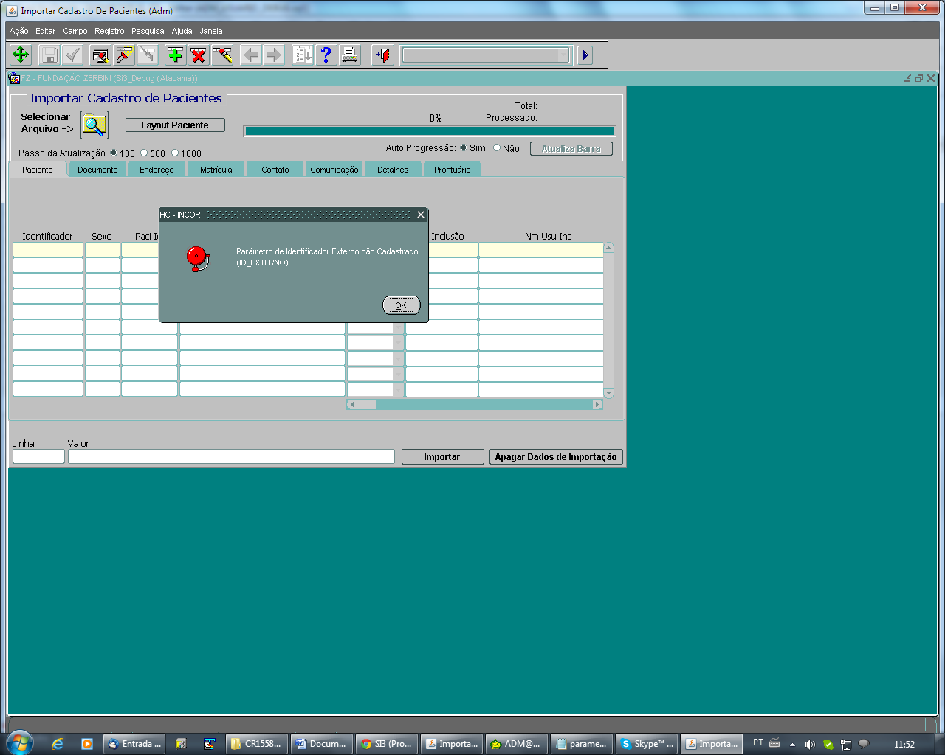

* O parâmetro 'ID_EXTERNO' deve ser configurado na Tela “Configurar Parametros”, onde deverá ser informado o valor do parâmetro 'IDEX', conforme o exemplo a seguir:

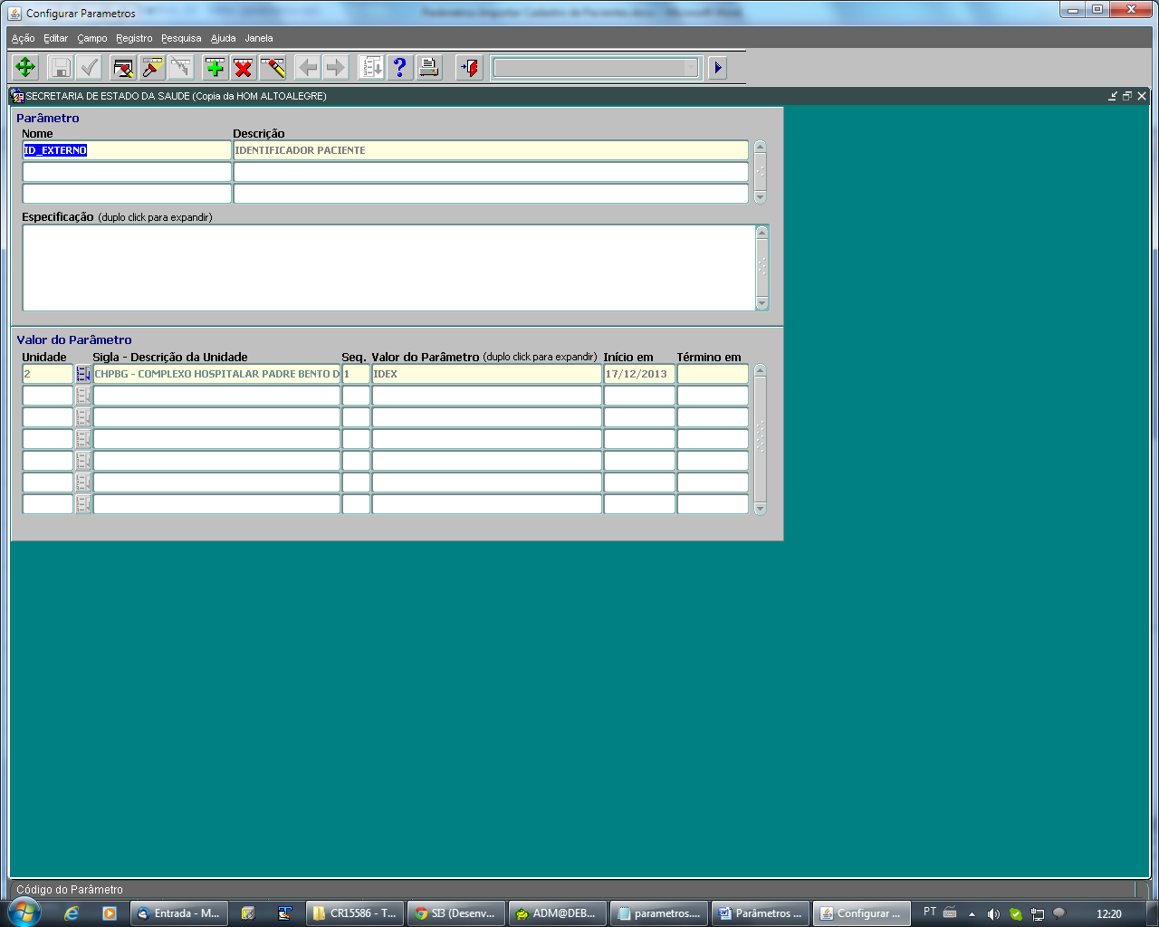

* O tipo de documento deve ser configurado na tela “Tabelas Básicas Diversas”, selecione a aba “Tipos de Documentos” e informe o Código 'IDEX' (que será relacionado ao parâmetro informado na tela anterior):

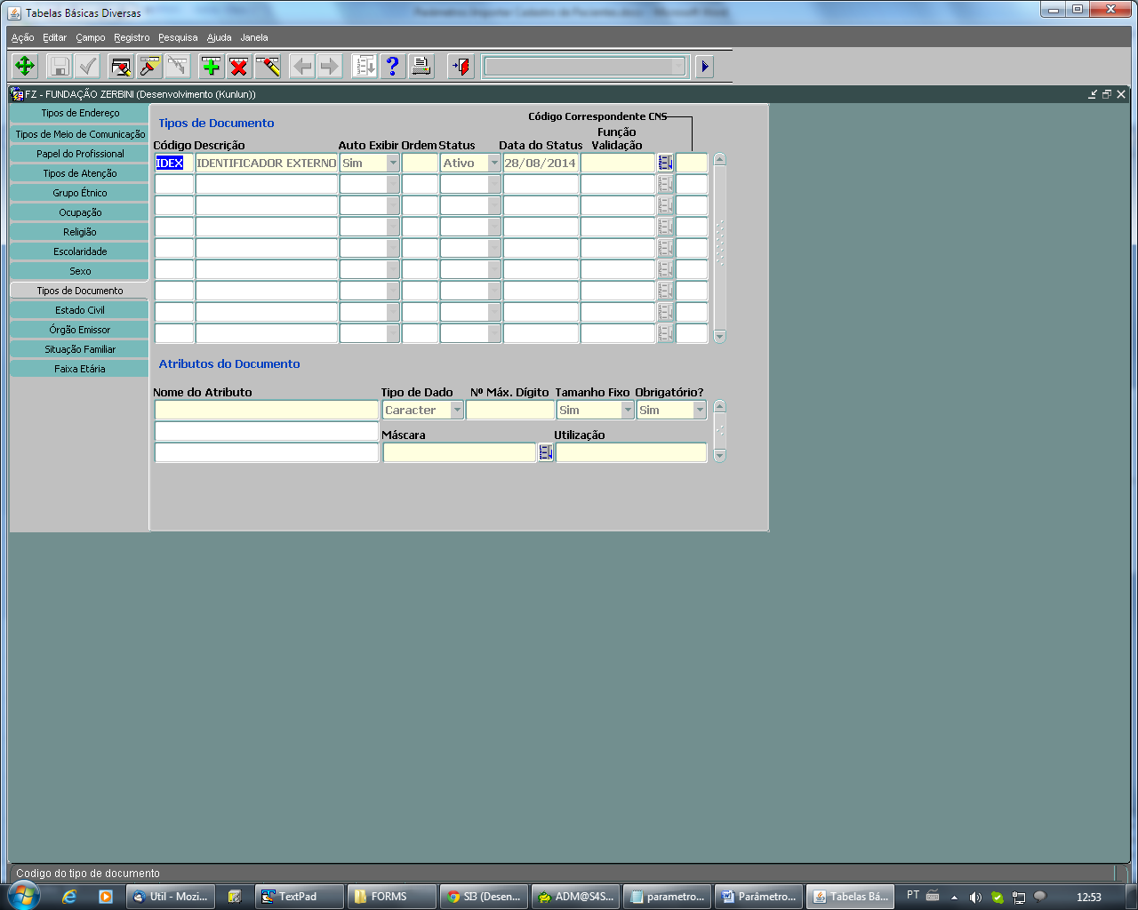

As telas mencionadas neste documento estão com o nome relacionado ao Menu, facilitando sua pesquisa:

